黄镜钊
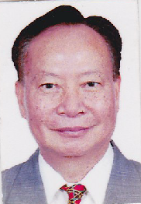
男，高级工程师，毕业于北京航空学院，
原深圳市质量技术监督局局长；
所学专业为飞机设计与制造，1964年毕业以后从事技术专业有：机械、电子、特设、非金属（玻璃）、物业管理、纺织服装、企业贸易、行政管理、标准化、产品检测、体系认证、产品鉴定等；
生产技术管理经验：在西飞和陕飞从事技术员---车间技术主任---技术科长---副总工艺师---副总工程师等职位，直到1984年调到深圳中航技术进出口公司担任项目经理，从事企业管理和贸易工作；
产品质量管理、标准化管理：1986-2000年担任深圳市文化技术监督局局长期间的主要工作内容；
1983年作为专家带队赴法国验收飞机用玻璃；1978年作为空军工程部专家赴埃及修理飞机2个月；

